П А М Я Т К А
участнику 69-й Недели детской книги
«ИМЕНИНЫ КНИЖКИ ДЕТСКОЙ»

О, бесстрашные путешественники по просторам книжного моря!
Только со 2 по 7 апреля 2012 года
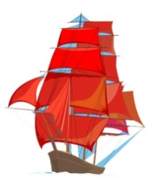
вы сможете поднять паруса для захватывающего
плавания по «Морю истории», побывать на различных островах
и крутануть «Колесо истории»

Только с 2 по 30 апреля 2012 года
В Агаповской школе №1 имени П.А.Скачкова
Объявляется акция
«10 самых активных читателей»

План недели детской книги

В МОУ Агаповская СОШ № 1им. П.А. Скачкова
Со 2апреля по 6 апреля 2012 года

Дата | 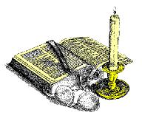  Мероприятия | Класс | Ответственный
2 апреля  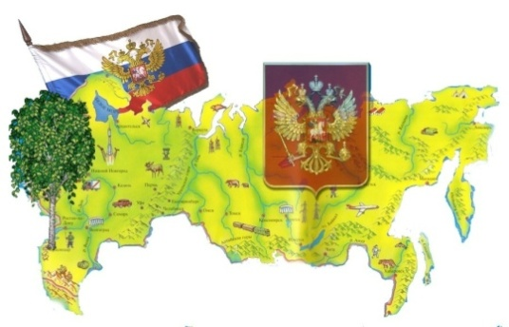 | - Открытие НДК. Литературная пяти минутка «История Книжкиной недели»  - Книжная выставка, посвященная 200-летию Отечественной войны 1812 года. «Бессмертен тот, Отечество  кто спас!»  - Конкурс на лучшую аннотацию на книгу | 5-11  5-11  10 | МО учителей гуманитарного цикла «Созвучие»  Чекменева В.М.  Юдинцева С.С.
3 апреля | - 1.Выставка творческих работ учащихся «Души прекрасные порывы»  - Обзор исторических книг С.Алексеева «О доблестях, о подвигах, о славе…» | 5-11  5 -9 | МО учителей гуманитарного цикла «Созвучие»  Чекменева В.М.
4апреля | По заветным островам истории. Конкурсно-игровая программа, посвященная году Российской истории | 5-6 | МО учителей гуманитарного цикла «Созвучие»
5 апреля | - Выставка творческих проектов –книжки-малышки « Стихи о войне» | 6-7 | МО учителей гуманитарного цикла «Созвучие
6 апреля | - Игра Колесо истории  « Мозаика имен и событий»  . | 7-8 | МО учителей гуманитарного цикла «Созвучие», Гафиятуллина М.А. Перебеева О.В.
В год Российской истории, в рамках реализации плана юбилейных мероприятий к 200-летию победы России в Отечественной войне 1812 года в библиотеке организована выставка «Бессмертен тот, Отечество кто спас!».
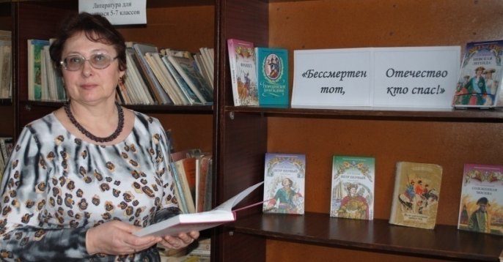

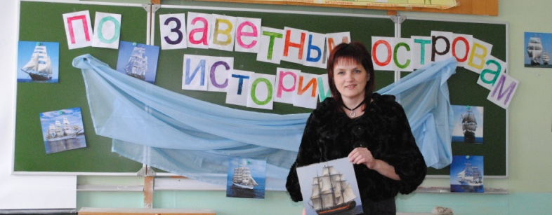
4 апреля (среда) 5-6 кл Конкурсно-игровая программа, посвященная году Российской истории «По заветным островам истории».

Поздравляем победителей: команды 5 в класса и 6 а класса!

6 апреля для учащихся 7 -8 классов прошла интеллектуальна игра "Колесо истории".

Поздравляем призёров и победителей:

1 место - 7 б класс (20 баллов)

2 место - 8 а класс (19 баллов)

3 место - 7 а класс (11 баллов)

